
Одеська обласна організація

№4

січень 2016 р.

Надання пільг з оплати комунальних послуг педагогічним працівникам сільської місцевості

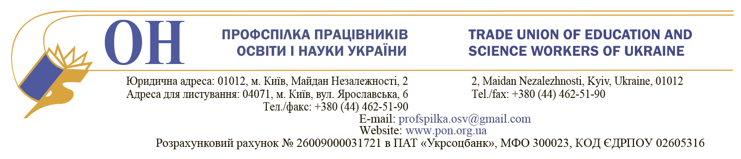

03.12.2015 № 02-5/657 Міністерство соціальної політики України

ЦК Профспілки працівників освіти і науки України просить надати роз’яснення з приводу визначення доходу, що має враховуватись при наданні пільг з оплати комунальних послуг педагогічним працівникам та пенсіонерам з їх числа, які проживають у сільській місцевості, відповідно до частини 4 статті 57 Закону України «Про освіту».
Частиною 4 статті 57 закону «Про освіту» передбачено, що педагогічним працівникам, які працюють у сільській місцевості і селищах міського типу, а також пенсіонерам, які раніше працювали педагогічними працівниками в цих населених пунктах і проживають у них, держава відповідно до чинного законодавства забезпечує безплатне користування житлом з опаленням і освітленням у межах встановлених норм. Пільги на безплатне користування житлом з опаленням та освітленням, передбачені абзацом першим цього пункту, надаються за умови, якщо розмір середньомісячного сукупного доходу сім'ї в розрахунку на одну особу за попередні шість місяців не перевищує величини доходу, який дає право на податкову соціальну пільгу у порядку, визначеному Кабінетом Міністрів України.
В листі Міністерства освіти і науки України від 03.11.2015 № 1/11-15867 щодо визначення доходу, який необхідно враховувати при наданні пільг з оплати комунальних послуг педпрацівникам та пенсіонерам з їх числа, роз’яснюється, що для отримання такої пільги необхідно враховувати середньомісячний сукупний дохід сім’ї пільговика в розрахунку на одну особу, який обчислюється відповідно до Порядку надання пільг, компенсацій і гарантій працівникам бюджетних установ, військовослужбовцям, особам рядового і начальницького складу, затвердженого постановою Кабінету Міністрів України від 31.03.2003 № 426.
Управліннями праці окремих районних держадміністрацій надаються роз’яснення щодо врахування для надання пільги педпрацівникам та пенсіонерам з їх числа лише доходу пільговика, а не усіх членів його сім’ї.
Пунктом 1.4 чинного Порядку забезпечення працівників бюджетних установ (закладів) безплатним користуванням житлом з опаленням і освітленням відповідно до пункту «ї» частини першої статті 77 Основ законодавства України про охорону здоров'я, частини п'ятої статті 29 Закону України «Про культуру», абзацу першого частини четвертої статті 57 Закону України «Про освіту», затвердженого наказом Міністерства праці та соціальної політики України, Міністерства освіти і науки України, Міністерства охорони здоров'я України, Міністерства культури і туризму України від 13.09.2006 № 341/651/619/769, передбачено, що гарантії не поширюються на членів сімей осіб, визначених цим Порядком.
З метою усунення такої неоднозначності просимо надати роз’яснення щодо застосування норми частини 4 статті 57 Закону України «Про освіту» в частині визначення сукупного доходу.
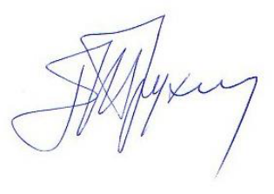
Голова Профспілки Г.Ф.Труханов

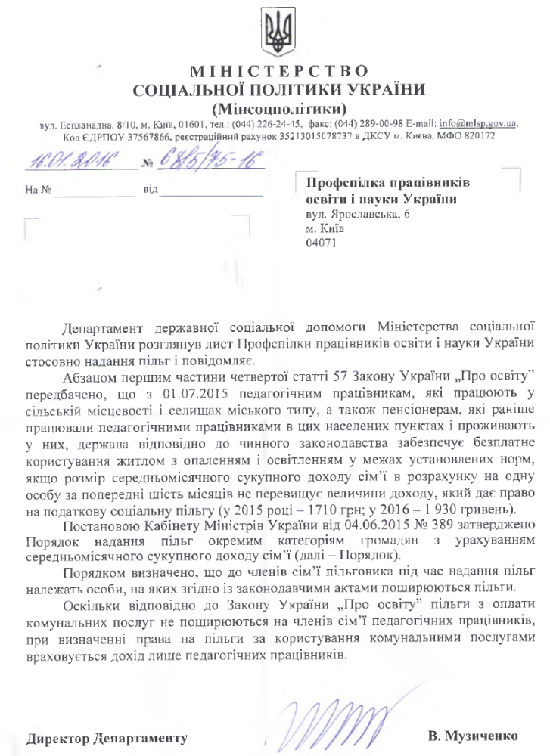


КАБІНЕТ МІНІСТРІВ УКРАЇНИ
ПОСТАНОВА
від 4 червня 2015 р. № 389
Київ
Про затвердження Порядку надання пільг
окремим категоріям громадян з урахуванням
середньомісячного сукупного доходу сім’ї

У зв’язку з прийняттям Закону України від 28 грудня 2014 р. № 76-VIII “Про внесення змін та визнання такими, що втратили чинність, деяких законодавчих актів України” Кабінет Міністрів України постановляє:
1. Затвердити Порядок надання пільг окремим категоріям громадян з урахуванням середньомісячного сукупного доходу сім’ї, що додається.
2. Міністерству соціальної політики, Міністерству регіонального розвитку, будівництва та житлово-комунального господарства, Міністерству енергетики та вугільної промисловості, Державній службі у справах ветеранів війни та учасників антитерористичної операції разом з обласними, Київською міською державними адміністраціями забезпечити проведення інформаційно-роз’яснювальної роботи серед населення щодо надання пільг окремим категоріям громадян з урахуванням середньомісячного сукупного доходу сім’ї згідно з Порядком, затвердженим цією постановою.
3. Ця постанова набирає чинності з 1 липня 2015 року.

Прем’єр-міністр України | А. ЯЦЕНЮК

ЗАТВЕРДЖЕНО
постановою Кабінету Міністрів України
від 4 червня 2015 р. № 389
ПОРЯДОК
надання пільг окремим категоріям громадян
з урахуванням середньомісячного сукупного доходу сім’ї
1. Цей Порядок визначає механізм реалізації права на отримання пільг з оплати послуг за користування житлом (квартирна плата, плата за послуги з утримання будинків і споруд та прибудинкових територій), комунальних послуг (централізоване постачання холодної води, централізоване постачання гарячої води, водовідведення, газо- та електропостачання, централізоване опалення, вивезення побутових відходів), паливом, скрапленим газом, телефоном, а також послуг із встановлення квартирних телефонів (далі — пільги) залежно від середньомісячного сукупного доходу сім’ї осіб, які мають право на пільги згідно із законодавчими актами.
2. Дія цього Порядку поширюється на осіб, які мають право на пільги за соціальною ознакою згідно із Законами України: “Про міліцію” (звільнені із служби за віком, хворобою або вислугою років працівники міліції, особи начальницького складу податкової міліції, особи рядового і начальницького складу кримінально-виконавчої служби; діти (до досягнення повноліття) працівників міліції, осіб начальницького складу податкової міліції, рядового і начальницького складу кримінально-виконавчої служби, загиблих або померлих у зв’язку з виконанням службових обов’язків, непрацездатні члени сімей, які перебували на їх утриманні), “Про статус і соціальний захист громадян, які постраждали внаслідок Чорнобильської катастрофи” (особи, які постраждали внаслідок Чорнобильської катастрофи, віднесені до категорії 3; дружини (чоловіки) та опікуни (на час опікунства) дітей померлих громадян з числа учасників ліквідації наслідків аварії на Чорнобильській АЕС, віднесених до категорії 3, смерть яких пов’язана з Чорнобильською катастрофою; сім’ї, які мають дитину-інваліда, інвалідність якої пов’язана з наслідками Чорнобильської катастрофи), “Про статус ветеранів війни, гарантії їх соціального захисту” (учасники війни; особи, на яких поширюється чинність зазначеного Закону; особи, які мають особливі заслуги перед Батьківщиною; вдови (вдівці) та батьки померлих осіб, які мають особливі заслуги перед Батьківщиною), “Про основні засади соціального захисту ветеранів праці та інших громадян похилого віку в Україні” (особи, які мають особливі трудові заслуги перед Батьківщиною; вдови (вдівці) та батьки померлих осіб, які мають особливі трудові заслуги перед Батьківщиною), “Про освіту” (пенсіонери, які раніше працювали педагогічними працівниками у сільській місцевості та селищах міського типу і проживають у них), Основами законодавства України про охорону здоров’я (пенсіонери, які раніше працювали медичними і фармацевтичними працівниками у сільській місцевості та селищах міського типу і проживають у таких населених пунктах), “Про бібліотеки і бібліотечну справу” (пенсіонери, які раніше працювали у бібліотеках у сільській місцевості та селищах міського типу і проживають у них), “Про захист рослин” (пенсіонери, які працювали у сфері захисту рослин у сільській місцевості і проживають там), “Про жертви нацистських переслідувань”, “Про охорону дитинства” (багатодітні сім’ї, дитячі будинки сімейного типу та прийомні сім’ї, в яких не менше року проживають троє або більше дітей, сім’ї, в яких не менше року проживають троє і більше дітей, враховуючи тих, над якими встановлено опіку чи піклування), “Про соціальний захист дітей війни”, “Про культуру” (пенсіонери, які раніше працювали в державних та комунальних закладах культури, закладах освіти сфери культури у сільській місцевості і селищах міського типу і проживають у них), Кодексом цивільного захисту України (батьки та члени сімей осіб рядового і начальницького складу служби цивільного захисту, які загинули (померли) або зникли безвісти під час виконання службових обов’язків; особи, звільнені із служби цивільного захисту за віком, через хворобу або за вислугою років та які стали інвалідами під час виконання службових обов’язків) (далі — пільговики).
3. Пільги, зазначені у пункті 1 цього Порядку, надаються за рахунок субвенції з державного бюджету місцевим бюджетам за умови, що середньомісячний сукупний дохід сім’ї пільговика в розрахунку на одну особу за попередні шість місяців не перевищує величини доходу, який дає право на податкову соціальну пільгу.
4. До членів сім’ї пільговика під час надання пільг належать особи, на яких згідно із законодавчими актами, зазначеними у пункті 2 Порядку, поширюються пільги: дружина (чоловік); їх неповнолітні діти (до 18 років); неодружені повнолітні діти, визнані інвалідами з дитинства I та II групи або інвалідами I групи; непрацездатні батьки; особа, яка перебуває під опікою або піклуванням пільговика та проживає разом з ним.
5. До сукупного доходу сім’ї пільговика включаються нараховані:
1) пенсія;
2) заробітна плата;
3) грошове забезпечення;
4) стипендія;
5) соціальна допомога (крім частини допомоги при народженні дитини, виплата якої здійснюється одноразово, частини допомоги при усиновленні дитини, виплата якої здійснюється одноразово, допомоги на поховання, одноразової допомоги, яка надається відповідно до законодавства або за рішеннями органів виконавчої влади та місцевого самоврядування, підприємств, організацій незалежно від форми власності);
6) доходи від підприємницької діяльності.
Для працездатних осіб, у яких відсутні доходи (крім осіб, які навчаються за денною формою навчання у загальноосвітніх, вищих навчальних закладах, осіб, призваних на строкову військову службу), та фізичних осіб — підприємців, які обрали спрощену систему оподаткування та є платниками єдиного податку першої групи, до сукупного доходу за кожний місяць враховується дохід на рівні прожиткового мінімуму, встановленого для працездатних осіб на відповідний місяць.
Для фізичних осіб — підприємців, які обрали спрощену систему оподаткування та є платниками єдиного податку другої групи, до сукупного доходу за кожний місяць враховується дохід на рівні двох прожиткових мінімумів, установлених для працездатних осіб, для фізичних осіб —підприємців, які обрали спрощену систему оподаткування та є платниками єдиного податку третьої групи, — трьох прожиткових мінімумів, установлених для працездатних осіб.
6. Структурні підрозділи з питань соціального захисту населення районних, районних у м. Києві держадміністрацій, виконавчих органів міських, районних у містах (у разі їх створення) рад (далі — структурні підрозділи з питань соціального захисту населення) одержують від територіальних органів Пенсійного фонду України за результатами обміну електронними базами даних відповідно до пункту 7 постанови Кабінету Міністрів України від 11 квітня 2002 р. № 497 “Про забезпечення виконання функцій з призначення і виплати пенсій органами Пенсійного фонду” (Офіційний вісник України, 2002 р., № 15, ст. 814) інформацію про суми пенсійних виплат і факт працевлаштування пільговиків та членів їх сімей, відомості про яких містяться в Єдиному державному автоматизованому реєстрі осіб, які мають право на пільги.
7. Територіальні органи Пенсійного фонду України подають на запит структурних підрозділів з питань соціального захисту населення у п’ятиденний строк з дня отримання запиту інформацію про суми пенсійних виплат пільговиків та членів їх сімей, пенсії яким призначено відповідно до Закону України “Про пенсійне забезпечення осіб, звільнених з військової служби, та деяких інших осіб”.
8. Пільговики, до сукупного доходу сім’ї яких входять доходи, визначені пунктом 5 цього Порядку (крім пенсії та соціальної допомоги), або до складу сім’ї яких входять працездатні особи, подають до структурного підрозділу з питань соціального захисту населення декларацію про доходи сім’ї пільговика за формою згідно з додатком, а також довідки про доходи свої та членів сім’ї (крім довідок про розмір пенсії та соціальної допомоги) за шість місяців, що передують місяцю звернення, або документи, що підтверджують відсутність доходів за такий період.
У разі неподання документів, передбачених абзацом першим цього пункту, структурний підрозділ з питань соціального захисту населення повідомляє пільговика про необхідність подання відповідних документів для визначення права на отримання пільг.
9. Структурні підрозділи з питань соціального захисту населення протягом десяти днів з дня отримання інформації, зазначеної у пунктах 6—8 цього Порядку, визначають середньомісячний сукупний дохід сім’ї в розрахунку на одну особу шляхом ділення загальної суми грошових доходів кожного члена сім’ї пільговика за попередні шість місяців на 6 і на кількість членів сім’ї.
10. У разі коли середньомісячний дохід сім’ї в розрахунку на одну особу не перевищує величину доходу, який дає право на податкову соціальну пільгу, пільговик має право на отримання пільг протягом шести місяців з місяця визначення відповідного права.
Структурний підрозділ з питань соціального захисту населення подає житлово-експлуатаційним організаціям, житлово-будівельним (житловим) кооперативам, об’єднанням співвласників багатоквартирного будинку, організаціям, що надають житлово-комунальні послуги, операторам (провайдерам) телекомунікацій, газо- та електропостачальникам, постачальникам твердого палива (далі — підприємства) списки пільговиків, які мають право на отримання пільг, надає в установленому порядку пільги готівкою для придбання твердого палива і скрапленого газу, а також видає пільговикам довідки для отримання інших видів пільг, які надаються з урахуванням доходу (безоплатне одержання ліків, лікарських засобів, імунобіологічних препаратів, виробів медичного призначення, зубопротезування тощо), відповідно до законодавства.
11. Підприємства надають у встановленому порядку протягом шести місяців пільги пільговикам, зазначеним у списках.
Після закінчення шести місяців структурний підрозділ з питань соціального захисту населення визначає право пільговика на отримання пільг на наступний період відповідно до пункту 9 цього Порядку.
12. У разі коли середньомісячний дохід сім’ї пільговика в розрахунку на одну особу перевищує величину доходу, який дає право на податкову соціальну пільгу, структурний підрозділ з питань соціального захисту населення письмово інформує пільговиків про те, що вони не мають права на отримання пільг.
У разі зменшення доходу сім’ї пільговик має право звернутися до структурного підрозділу з питань соціального захисту населення для визначення права на отримання пільг з місяця звернення.
13. Структурні підрозділи з питань соціального захисту населення мають право робити запити та у строк до десяти календарних днів з дня надходження відповідного запиту безоплатно отримувати від територіальних органів ДФС, інших органів виконавчої влади та органів місцевого самоврядування інформацію, необхідну для перевірки достовірності даних, отриманих від пільговиків.
14. Надання пільг припиняється:
якщо пільговиком приховано або навмисно подано недостовірні дані про доходи будь-кого із членів сім’ї пільговика, що вплинуло на визначення права на пільги, — з місяця, в якому виявлено порушення;
за заявою пільговика — з місяця, що настає за місяцем її подання, якщо інше не обумовлено заявою.
Сума пільги, перерахованої (виплаченої) надміру внаслідок свідомого подання пільговиком документів з недостовірними відомостями, повертається ним на вимогу структурного підрозділу з питань соціального захисту населення.
У разі коли пільговик добровільно не повернув надміру перераховану (виплачену) суму пільги, питання про її стягнення вирішується у судовому порядку.
____________________
Додаток
до Порядку
ДЕКЛАРАЦІЯ
про доходи сім’ї пільговика
Заповнюється особою, яка має право на пільги з оплати послуг за користування житлом, комунальних послуг, паливом, скрапленим газом, телефоном, а також послуг із встановлення квартирних телефонів
До структурного підрозділу з питань соціального захисту населення _________________________________________________________________
(районна/міська держадміністрація, виконавчий комітет міської ради)

Розділ I. Загальні відомості
1.______________________________________________________________________________________________
(прізвище, ім’я, по батькові пільговика)
2. Місце проживання:_______________________________________________________________________
(поштовий індекс, населений пункт,
________________________________________________________________________________________________
вулиця, будинок, корпус, квартира)
3. Члени сім’ї пільговика, на яких поширюються пільги і які проживають разом з пільговиком
Прізвище, ім’я,  по батькові | Ступінь родинного зв’язку |  | Дата народження |  | Ідентифікаційний номер |  | Примітки
Розділ II. Доходи пільговика і членів його сім’ї, на яких поширюються пільги і які проживають разом з пільговиком
з__________ 20__ р. до ___________ 20__ р.
Прізвище, ініціали |  | Відомості про доходи
 |  | вид доходу |  | розмір доходу |  | джерело доходу
Я усвідомлюю, що в разі подання мною неповних чи недостовірних відомостей про доходи мені може бути відмовлено в наданні пільг або припинено їх надання.
__________________ __________________
(підпис заявника) (дата)

_____________________

